- Supervised Learning (Học có giám sát)
- Định nghĩa: Là phương pháp máy học mà mô hình được huấn luyện trên một tập dữ liệu đã được gán nhãn (labeled data). Nghĩa là với mỗi dữ liệu đầu vào (X), chúng ta đã biết trước kết quả đầu ra (Y). Mục tiêu là tìm ra một hàm f sao cho
Y = f(X) để dự đoán nhãn cho dữ liệu mới chưa từng thấy. 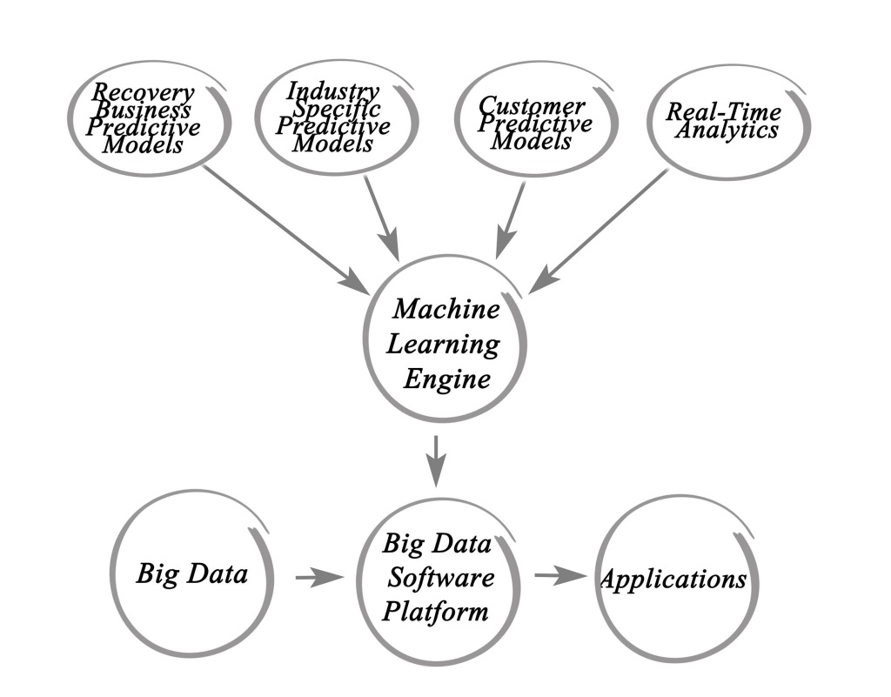
- Quy trình thực hiện tổng quát (7 bước):
- Thu thập & Gán nhãn dữ liệu:
- Nguyên tắc "Garbage In, Garbage Out": Mô hình chỉ thông minh bằng dữ liệu bạn đưa vào. Nếu dữ liệu rác, kết quả sẽ là rác.
- Cân bằng dữ liệu (Imbalanced Data): Đây là vấn đề thực tế hay gặp. Ví dụ: Phát hiện ung thư, 99% mẫu là "không bị", 1% là "bị". Nếu không xử lý (bằng kỹ thuật Oversampling hoặc Undersampling), mô hình sẽ lười biếng và dự đoán tất cả là "không bị" để đạt độ chính xác 99% (nhưng vô dụng).
- Công cụ: Với ảnh thường dùng LabelImg, CVAT; với văn bản dùng Doccano.
- Tiền xử lý (Data Preprocessing):
- Làm sạch: Xử lý dữ liệu bị thiếu (missing values), nhiễu.
- Chuẩn hóa: Đưa dữ liệu về cùng một miền giá trị (Scaling, Normalization).
- Encode: Chuyển dữ liệu chữ (categorical) thành số.
- Loại bỏ Outlier: Bỏ các điểm dữ liệu bất thường gây nhiễu mô hình.
- Chia tập dữ liệu (Data Splitting): Thường chia làm 3 tập:
- Train set: Để huấn luyện mô hình.
- Validation set: Để tinh chỉnh tham số trong quá trình huấn luyện.
- Test set: Để đánh giá hiệu năng cuối cùng (độc lập hoàn toàn).
- Huấn luyện mô hình (Training): Là quá trình máy tính tìm một hàm số $f(x)$ sao cho sai số (Loss Function) giữa kết quả dự đoán và thực tế là nhỏ nhất.
- Đánh giá (Evaluation):
- Với phân loại: Dùng Accuracy, Confusion Matrix, Precision, Recall, F1-Score.
- Với hồi quy: Dùng MSE (Mean Squared Error), MAE, RMSE.
- Tối ưu hóa (Hyperparameter Tuning): Tinh chỉnh các tham số (như Learning rate, số lượng láng giềng K,…) để đạt hiệu quả tốt nhất (dùng GridSearch hoặc RandomSearch).
- Triển khai & Giám sát (Deployment & Monitoring): Đưa mô hình vào thực tế và theo dõi xem nó còn chính xác theo thời gian hay không (Data Drift)
- Phân biệt Classification và Regression:
Đặc điểm | Classification (Phân loại) | Regression (Hồi quy)
Bản chất hình học | Tìm một đường biên (Boundary) để chia cắt các điểm dữ liệu thành các vùng màu khác nhau. | Tìm một đường thẳng/cong (Best fit line) đi xuyên qua giữa các điểm dữ liệu sao cho gần các điểm nhất.
Ví dụ Y tế | Chẩn đoán: Có bệnh ung thư hay không? (0/1) | Dự đoán: Bệnh nhân còn sống được bao nhiêu tháng nữa? (Số liệu cụ thể)
Ví dụ Kinh doanh | Khách hàng này thuộc nhóm VIP hay Thường? | Nếu giảm giá 10%, doanh số sẽ tăng bao nhiêu tiền?
Thuật toán tiêu biểu | Logistic Regression, KNN, SVM, Decision Tree, Naive Bayes. | Linear Regression, Polynomial Regression, Ridge/Lasso Regression.
Lưu ý đặc biệt | Có thể là phân loại nhị phân (2 lớp) hoặc đa lớp (nhiều lớp như nhận diện chữ viết tay 0-9). | Cần cẩn thận với các điểm ngoại lai (Outliers) vì chúng kéo lệch đường dự đoán rất mạnh.
Đầu ra (output) | Rời rạc, theo nhóm (Discrete/Category) | Liên tục, là một con số (Continuous)
Câu hỏi ví dụ | “Đây là chó hay mèo?”, “Khách hàng có rời bỏ dịch vụ không (Yes/No)?” | “Giá nhà là bao nhiêu?”, “Nhiệt độ ngày mai là bao nhiêu độ?”
Ví dụ minh họa | Phân loại email spam/không spam. | Dự đoán doanh thu tháng tới.

- Ứng dụng của Supervised Learning:

a) Ứng dụng của bài toán Phân loại (Classification)
Mục tiêu: Trả lời câu hỏi "Cái này thuộc nhóm nào?" (Yes/No, A/B/C...)
- Y tế & Chăm sóc sức khỏe:
  - Chẩn đoán bệnh qua hình ảnh: Máy tính học từ hàng triệu bức ảnh X-quang hoặc MRI đã được bác sĩ gán nhãn (có bệnh/không bệnh) để tự động phát hiện khối u hoặc gãy xương.
  - Dự đoán nguy cơ: Dựa trên chỉ số xét nghiệm để phân loại bệnh nhân có nguy cơ bị tiểu đường hay tim mạch hay không.
- Tài chính - Ngân hàng (Fintech):
  - Đánh giá rủi ro tín dụng (Credit Scoring): Dựa trên lịch sử trả nợ, thu nhập (Input), ngân hàng dự đoán xem khách hàng này thuộc nhóm "Cho vay được" hay "Rủi ro cao" (Output).
  - Phát hiện gian lận (Fraud Detection): Phân loại một giao dịch thẻ tín dụng là "Bình thường" hay "Gian lận" dựa trên hành vi quá khứ.
- Công nghệ & Bảo mật:
  - Lọc Email Spam: Gmail học từ các email bạn đánh dấu là "Spam" để tự động chặn các email rác tương tự trong tương lai.
  - Nhận diện khuôn mặt (FaceID): Điện thoại học các đặc điểm khuôn mặt của bạn để phân loại người đang cầm máy là "Chủ nhân" (mở khóa) hay "Người lạ" (không mở).
- Marketing & Bán hàng:
  - Dự đoán rời bỏ (Churn Prediction): Phân loại khách hàng xem ai có khả năng cao sẽ "hủy đăng ký dịch vụ" để gửi khuyến mãi níu kéo kịp thời.
  - Phân tích cảm xúc (Sentiment Analysis): Đọc bình luận của khách hàng và phân loại là "Tích cực", "Tiêu cực" hay "Trung lập".

b) Ứng dụng của bài toán Hồi quy (Regression)
Mục tiêu: Trả lời câu hỏi "Bao nhiêu?" (Giá trị số cụ thể)
- Kinh doanh & Bán lẻ:
  - Dự báo doanh số (Sales Forecasting): Dựa trên dữ liệu bán hàng quá khứ và các chiến dịch quảng cáo, dự đoán doanh thu tháng tới là bao nhiêu tiền.
  - Tối ưu hóa giá (Pricing): Dự đoán mức giá tối ưu cho một sản phẩm để tối đa hóa lợi nhuận mà vẫn có người mua.
- Bất động sản:
  - Định giá nhà đất: Dựa trên diện tích, số phòng, vị trí (Input) để dự đoán giá trị căn nhà (Output). Đây là bài toán nhập môn kinh điển của Supervised Learning.
- Vận tải & Logistics:
  - Dự đoán thời gian đến (ETA): Các ứng dụng như Google Maps, Grab/Uber dùng hồi quy để dự đoán bạn sẽ mất bao nhiêu phút để đi từ điểm A đến điểm B dựa trên tình hình giao thông hiện tại.
- Khí tượng thủy văn:
  - Dự báo nhiệt độ, lượng mưa, độ ẩm cụ thể cho ngày mai.
- Unsupervised Learning (Học không giám sát):
- Định nghĩa: Là phương pháp học máy mà dữ liệu đầu vào không có nhãn (unlabeled data). Mô hình phải tự tìm ra cấu trúc ẩn, quy luật hoặc sự tương đồng bên trong dữ liệu mà không có sự hướng dẫn “đúng/sai” từ con người.
- Mục tiêu và Ứng dụng:
- Khám phá Pattern: Đây là việc tìm ra các quy luật "Nếu có cái này thì thường có cái kia" hoặc tìm ra "Kẻ lạc loài".
- Luật kết hợp (Association Rules):
  - Ví dụ kinh điển: "Bia và Tã lót". Siêu thị phát hiện ra nam giới đi mua tã cho con thường tiện tay mua luôn bia. -> Sắp xếp quầy bia cạnh quầy tã.
  - Ứng dụng: Phân tích giỏ hàng (Market Basket Analysis), bố trí layout website.
- Phát hiện bất thường (Anomaly Detection):
  - Máy tính học cấu trúc "bình thường" của dữ liệu. Khi có một điểm dữ liệu lệch quá xa so với cấu trúc đó, nó sẽ báo động.
  - Ứng dụng:
    - Tài chính: Phát hiện giao dịch gian lận (thẻ tín dụng bị quẹt ở lạ, số tiền bất thường).
    - Kỹ thuật: Dự báo bảo trì máy móc (phát hiện rung động lạ của động cơ trước khi nó hỏng).
    - An ninh mạng: Phát hiện truy cập trái phép (Intrusion Detection).

- Gom nhóm (Clustering): Đây là ứng dụng phổ biến nhất của Unsupervised Learning. Mục tiêu là chia dữ liệu thành các nhóm (clusters) sao cho các điểm trong cùng một nhóm thì rất giống nhau, còn các điểm khác nhóm thì rất khác nhau.
• Cơ chế hoạt động: Máy tính đo khoảng cách giữa các điểm dữ liệu. Những điểm nằm gần nhau (theo một thước đo toán học nào đó) sẽ được gom lại.
• Thuật toán phổ biến:
- K-Means: Bạn chọn trước số nhóm (K), thuật toán sẽ tìm tâm của K nhóm đó.
- Hierarchical Clustering: Xây dựng cấu trúc cây phân cấp các nhóm.
- DBSCAN: Gom nhóm dựa trên mật độ (rất giỏi phát hiện các hình dạng nhóm kỳ lạ, không tròn trịa).
• Ứng dụng thực tế:
- Phân khúc khách hàng (Marketing): Gom nhóm khách hàng dựa trên lịch sử mua hàng (Nhóm "đại gia", nhóm "săn sale", nhóm "mua lặt vặt") để gửi quảng cáo riêng biệt.
- Hệ thống gợi ý (Recommendation Systems): Gom nhóm các bộ phim có nội dung tương tự nhau để gợi ý cho người xem.
- Sinh học: Phân nhóm gen hoặc protein có chức năng tương tự.

- Giảm chiều dữ liệu & Trực quan hóa (Dimensionality Reduction): Trong thực tế, dữ liệu có thể có hàng nghìn đặc trưng (cột/chiều). Ví dụ: Một bức ảnh là tập hợp của hàng nghìn pixel. Quá nhiều chiều dữ liệu gây ra hiện tượng "Lời nguyền của số chiều" (Curse of Dimensionality) khiến mô hình chạy chậm và kém chính xác, đồng thời con người không thể vẽ biểu đồ quá 3 chiều (3D) để nhìn được.
- Mục tiêu: Nén dữ liệu từ không gian nhiều chiều xuống ít chiều hơn (ví dụ từ 1000 chiều xuống còn 2 hoặc 3 chiều) mà vẫn giữ lại được những thông tin quan trọng nhất ("bản chất" của dữ liệu).
- Thuật toán phổ biến:
  - PCA (Principal Component Analysis): Tìm các hướng mà dữ liệu biến thiên nhiều nhất để chiếu lên đó.
  - t-SNE: Rất mạnh trong việc chuyển đổi dữ liệu phức tạp thành biểu đồ 2D/3D đẹp mắt để con người nhìn thấy được các cụm.
- Ứng dụng thực tế:
  - Nén ảnh/video: Giảm dung lượng mà mắt thường không nhận ra sự khác biệt.
  - Trực quan hóa dữ liệu lớn (Big Data Visualization): Giúp Data Scientist nhìn thấy bức tranh toàn cảnh của dữ liệu.
  - Tăng tốc mô hình: Làm dữ liệu đầu vào nhẹ hơn để chạy các thuật toán Supervised Learning nhanh hơn.

- Phân biệt Clustering và Dimensionality Reduction:
- Clustering (Gom cụm): Tập trung vào việc nhóm các điểm dữ liệu lại với nhau dựa trên khoảng cách hoặc mật độ (Ví dụ: Phân khúc khách hàng VIP, khách hàng bình dân).
- Dimensionality Reduction (Giảm chiều): Tập trung vào việc giảm số lượng biến/đặc trưng (feature) của dữ liệu trong khi vẫn giữa lại thông tin cốt lõi (Ví dụ: Nén ảnh, trực quan hóa dữ liệu 100 chiều xuống còn 2D/3D).

- So sánh Supervised và Unsupervised Learning:
Tiêu chí | Supervised Learning | Unsupervised Learning
Dữ liệu đầu vào | Có nhãn (Input + Label). | Không có nhãn (Chỉ có Input).
Mục tiêu | Dữ đoán kết quả (Mapping Input Output). | Khám phá cấu trúc, gom nhóm dữ liệu.
Độ phức tạp | Thường đơn giản hơn về mặt thuật toán, nhưng tốn kém ở khâu gán nhãn dữ liệu. | Phức tạp hơn để đánh giá hiệu quả (khó biết “đúng” hay “sai”).
Độ chính xác | Thường cao hơn và dễ đo lường. | Khó đo lường độ chính xác cụ thể.
Ứng dụng | Dự báo giá, nhận diện khuân mặt, chẩn đoán bệnh. | Gợi ý sản phẩm, phân khúc khách hàng, phát hiện gian lận (anomaly detection).
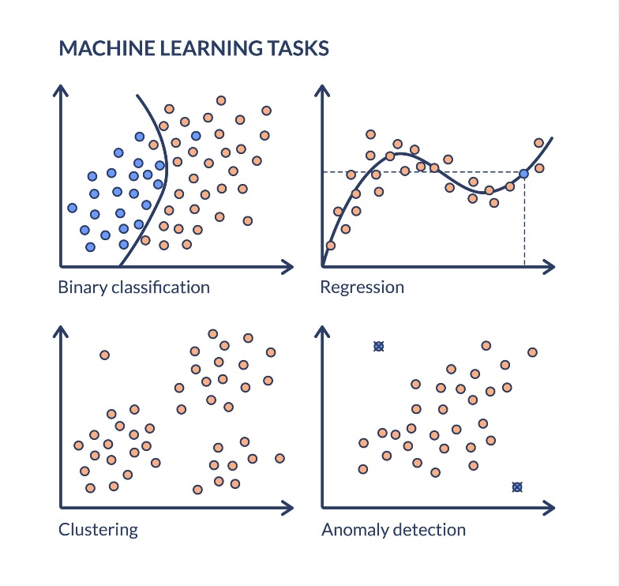
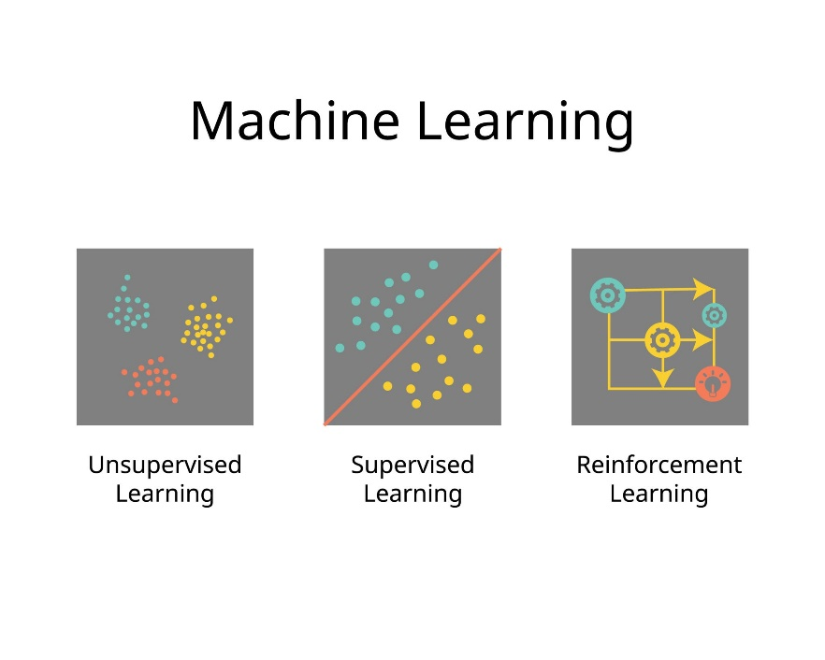

- Các thuật toán tiêu biểu:
- Supervised Learning (Có giám sát):
- Linear Regression: Tìm một đường thẳng (hoặc mặt phẳng) phù hợp nhất để mô tả mối quan hệ giữa biến đầu vào và đầu ra (số thực).
- Logistic Regression: Dù tên là "Regression" nhưng dùng cho bài toán Phân loại (thường là nhị phân 0/1) dựa trên xác suất.
- Decision Tree (Cây quyết định): Mô hình dạng sơ đồ cây, đưa ra quyết định dựa trên các quy tắc if-else liên tiếp.
- Random Forest: Kết hợp nhiều cây quyết định (Decision Tree) lại với nhau để đưa ra kết quả chính xác hơn và tránh Overfitting.
- SVM (Support Vector Machine): Tìm một đường ranh giới (hyperplane) tối ưu để phân chia các lớp dữ liệu với khoảng cách lớn nhất.
- KNN (K-Nearest Neighbors): Phân loại dữ liệu mới dựa trên "số đông" của K điểm dữ liệu gần nó nhất.
- Unsupervised Learning (Không giám sát)
- K-Means Clustering: Phân chia dữ liệu thành $K$ cụm dựa trên khoảng cách đến tâm cụm (centroid).
- DBSCAN: Gom cụm dựa trên mật độ điểm dữ liệu, rất tốt để phát hiện nhiễu (noise) và các cụm có hình dạng bất kỳ.
- Hierarchical Clustering: Tạo ra một cấu trúc phân cấp các cụm (dạng cây phả hệ - dendrogram).
- PCA (Principal Component Analysis): Thuật toán giảm chiều dữ liệu phổ biến nhất, tìm ra các trục chính chứa nhiều thông tin nhất.
- t-SNE: Thuật toán giảm chiều dữ liệu phi tuyến tính, thường dùng để trực quan hóa dữ liệu nhiều chiều trong không gian 2D/3D.

